http://github-windows.s3.amazonaws.com/GitHubSetup.exe
下载github客户端

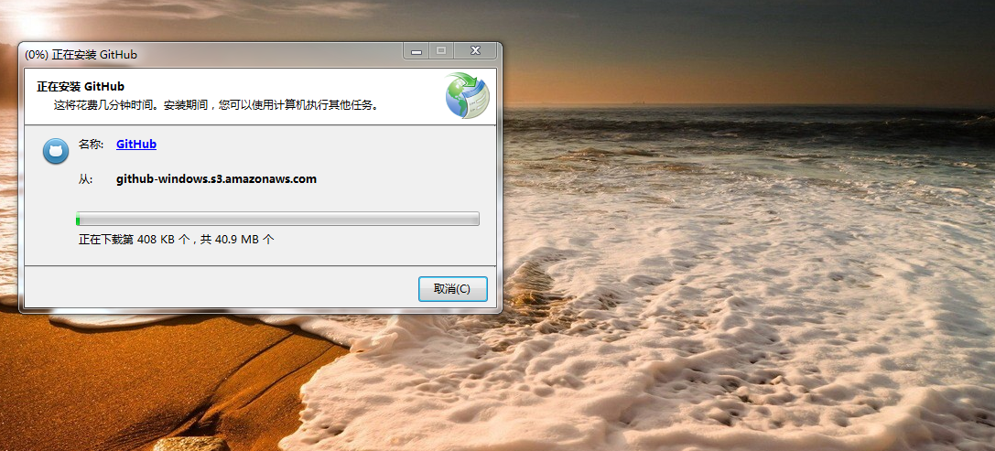
1.开始安装 想必这个过程除了小强那个三炮，其他人都会。

真后悔删了这个软件，安装太慢了 …………
…………

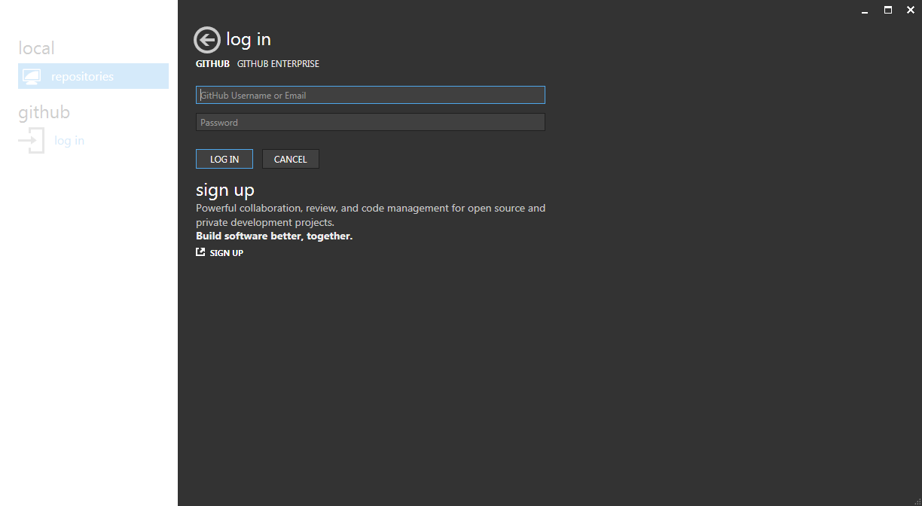
终于装好了，开始登陆，因为缓存中记录了我的账号，我用小强的账号演示，
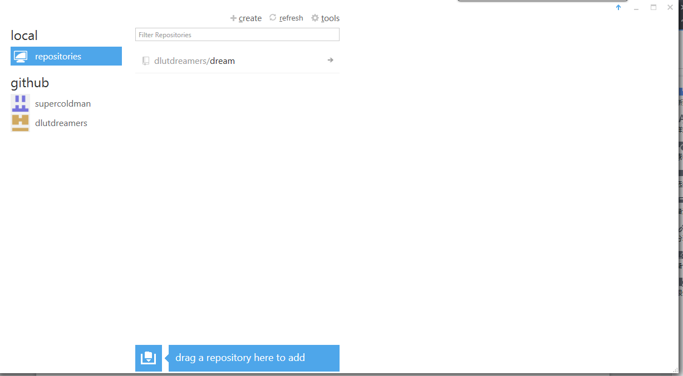
local下的repositories 是同步到本地的代码仓库，现在还没同步
github是网上的数据，我们每次把代码同步到网上，然后其他人更新到本地。
supercoldman是小强个人的数据，dlutdreamers是我们公共的数据。我们以后就要把代码仓库（代码库）保存在dlutdreamers下面
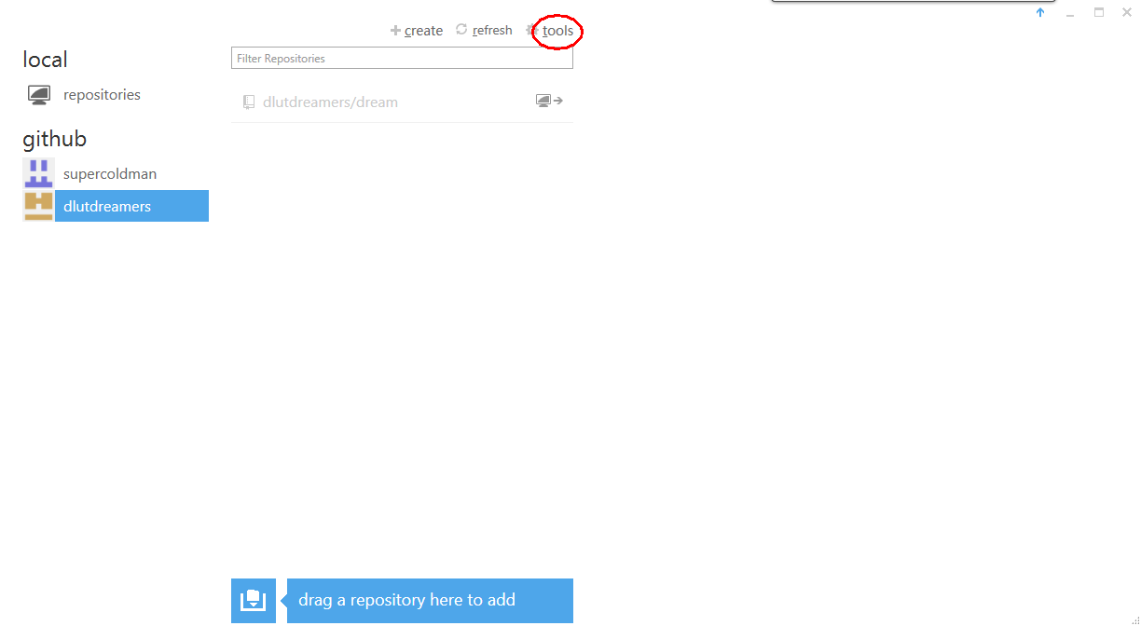首先设置本地的代码库位置 tools-options

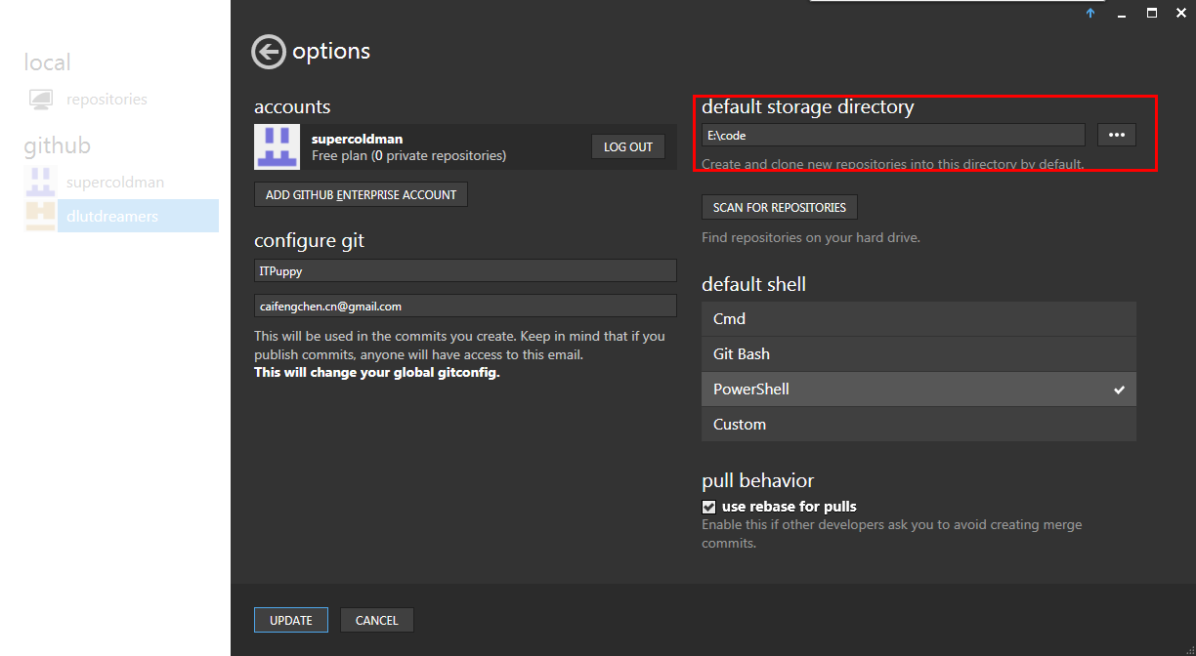
然后选择github-dlutdreamers-dream把代码clone到本地（由于我这有缓存，所以无法出现初次配置的界面）

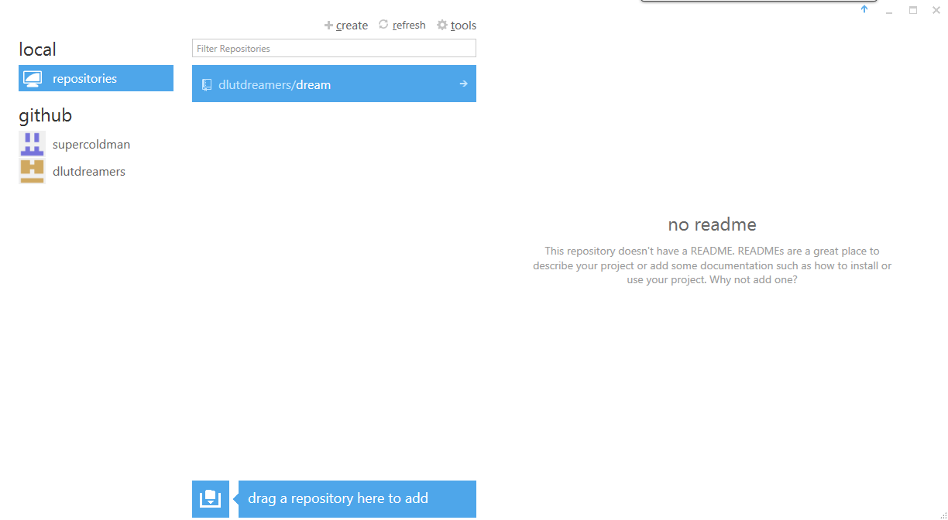
现在在local下面已经更新了最新的代码库
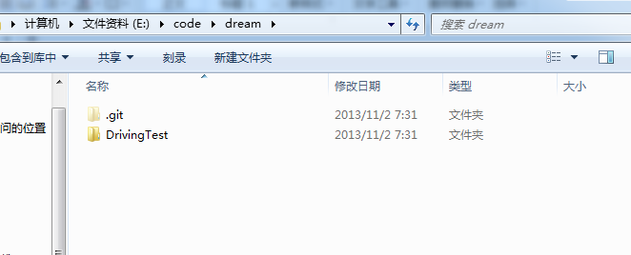

我的本地代码库位置为e:/code 我之前创建了一个工程DrivingTest，现在打开eclipse导入工程。Eclipse和sdk在http://developer.android.com/sdk/index.html这个包中有，直接解压打开即可

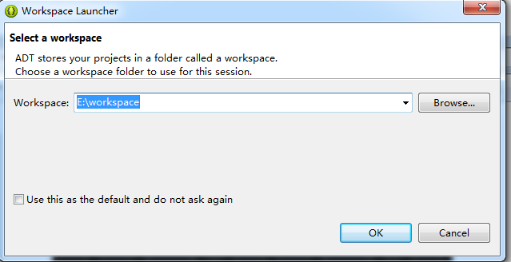
打开eclipse-首先要选择工作空间，注意命名空间不要跟代码放到一个位置，这个工作空间是本地，不要同步到网上。初次打开应该会让选择android sdk版本，现在我们默认安装的有4.4的sdk，不用再下载其他的。

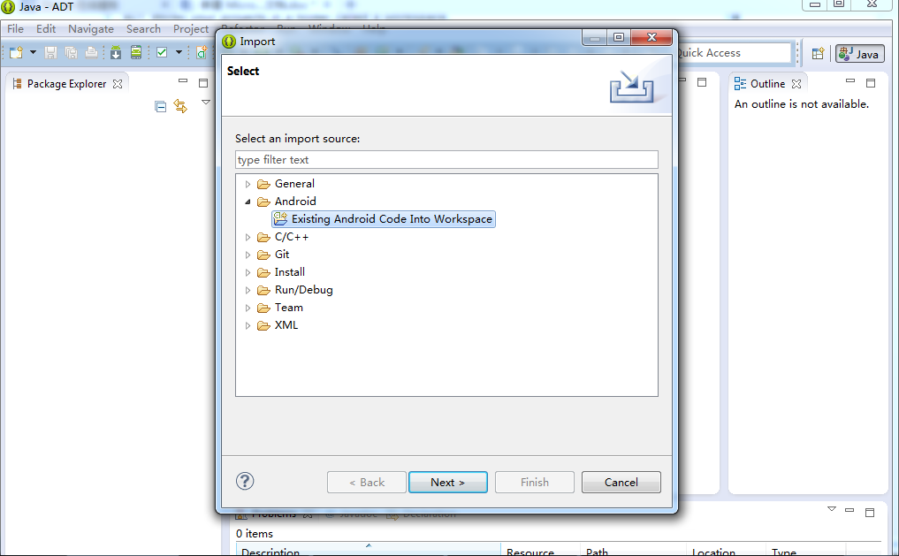
然后file-import导入android工程，选择同步下来的DrivingTest
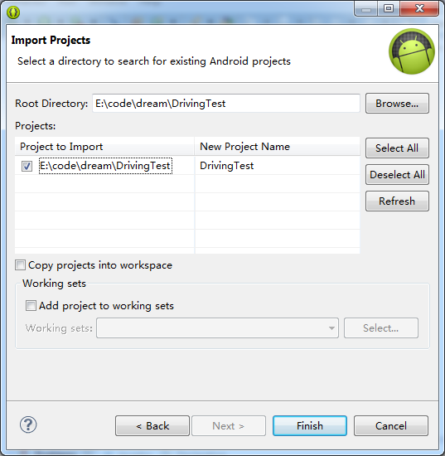
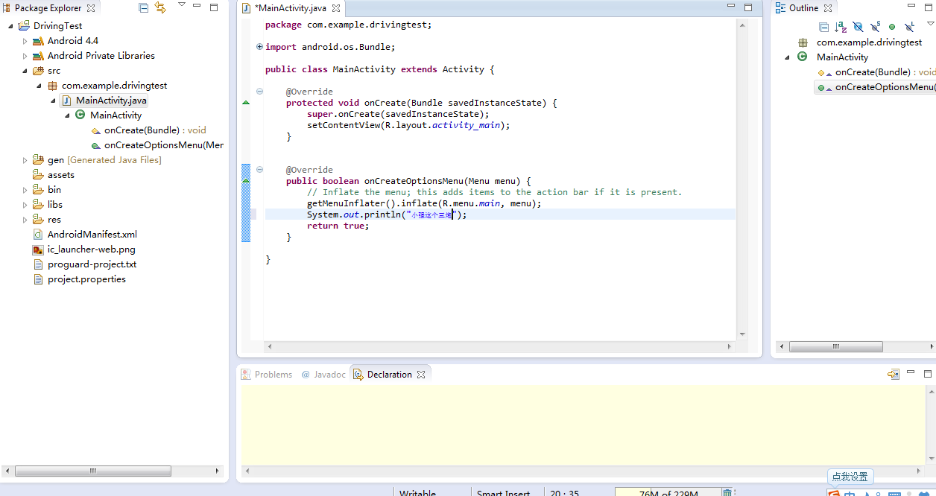

现在添加一行代码 System.out.println("小强这个三炮");然后把它更新到代码库中
打开github 双击本地的dlutdreamers/dream
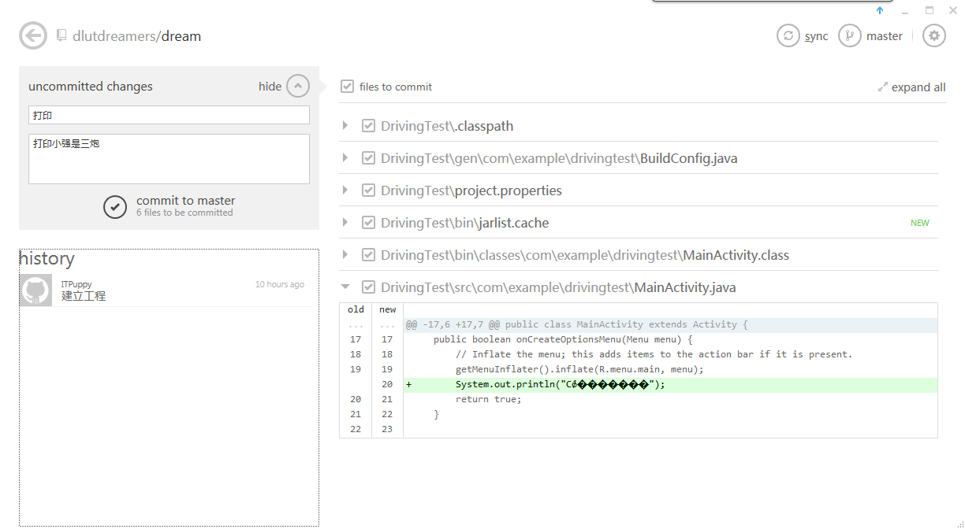
左上角uncommited changes，右面是未提交的文件，写入本次提交的内容，然后commit to master，master是我们的主线版本

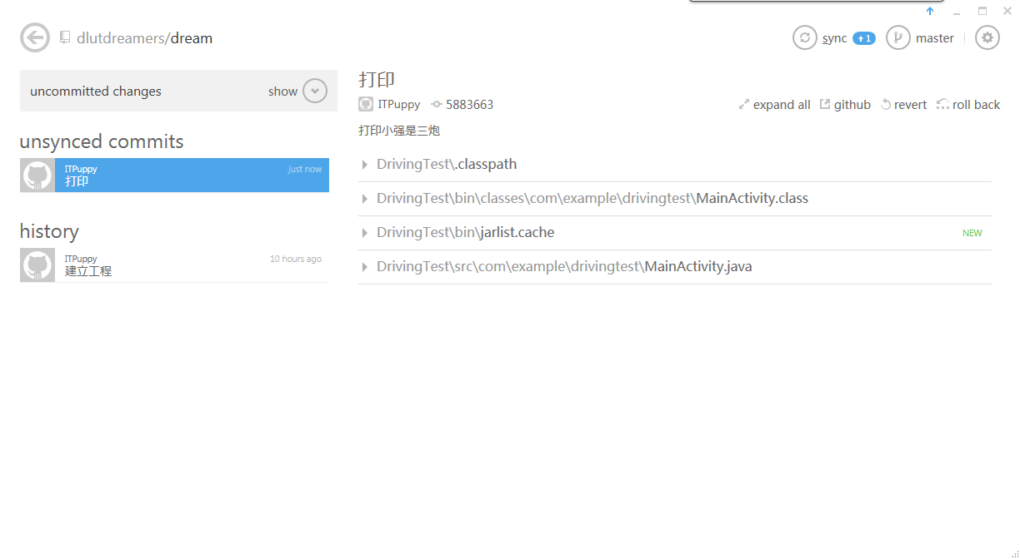
提交后其实是提交到本地，此时网上还没有更新数据，需要点击右上角的sync，将本地的提交同步到网上。

注意
- 每次提交之前先sync代码，把别人提交的代码更新到本地再写自己的代码或者提交代码。否则容易出现冲突，之前用这个工具，都是自己用，所以出现冲突的情况不多，所以不太清楚怎么解决冲突。
- 每次提交必须保证自己的代码编译没有问题，否则提交上去，别人在编译就会出问题。

先说这些，其他的问题一起探讨解决。

Let’s do it!

